ИЗМЕНЕНИЕ УРОЖАЙНОСТИ И КАЧЕСТВА ТАБАКА ПОД ВЛИЯНИЕМ НЕКОРНЕВОГО ВНЕСЕНИЯ СОВРЕМЕННЫХ КОМПЛЕКСНЫХ УДОБРЕНИЙ

Щерба М.С.

ГНУ Всероссийский научно-исследовательский институт табака, махорки и табачных изделий, г. Краснодар

Рассмотрено влияние некорневого внесения современных комплексных удобрений на формирование табачного растения в рассадный и полевой периоды. Некорневое применение агрохимикатов способствовало существенному усилению роста рассады, повышению урожайности и улучшению качества табачного сырья.

Совершенствование технологии возделывания сельскохозяйственных культур – остаётся важной задачей науки. В условиях затянувшегося кризиса в сельском хозяйстве и, как в следствие, ухудшение финансово-экономического состояния отрасли. Поэтому все аграрные научные учреждения в настоящее время работают над совершенствованием низкозатратных агротехнологий.
Одним из низкозатратных и экологичных приёмов использования минеральных удобрений является некорневое их внесение. В последние годы при возделывании различных культур некорневая подкормка получила широкое распространение в агрономической практике. Значение некорневых подкормок возрастает в случае ограниченности сельхозпроизводителей материальными ресурсами или необходимости исправить режим минерального питания сельскохозяйственных растений.
Изучение современных удобрительных смесей в табаководстве представляют интерес для формирования системы рационального использования агрохимикатов.
Экологичность удобрений для некорневого применения определяется небольшими дозировками при их использовании, а экономичность – низкой стоимостью технологического приёма.
В последнее время перспективным стало использование в сельском хозяйстве нетрадиционных видов удобрительных средств. Некоторые из них взяты нами для испытания: Спидфол Амино старт, Рексолин, Нутривант плюс, Акварин супер, Аквадон. Они хорошо растворимы в воде, содержат сбалансированное содержание макро- и микроэлементов, используется для некорневых подкормок растений, стимулируют развитие корневой системы, способствуют оптимизации минерального питания, усиливают ростовые процессы, повышают приживаемость рассады в поле, устойчивость растений к неблагоприятным условиям внешней среды, обеспечивают получение более качественной продукции.
Табачную рассаду выращивали в необогреваемых парниках под синтетической пленкой. Площадь учетной делянки в парнике составляла 1м² , повторность – трехкратная. Норма высева семян – 0,3 г/м². Контролем в опыте служила исходная питательная смесь, несменяемая в течение 6-7 лет, с содержанием: аммиачного азота – 3,5-4,1 мг, подвижного фосфора – 22-30 мг и обменного калия 23-27 мг на 100 г питательной смеси.
Эталонами для удобрительных смесей является вариант с расчетно-оптимальным содержанием подвижных форм главных питательных элементов в парниковой смеси (сумма нитратного и аммиачного азота – 65-70 мг, подвижного фосфора и обменного калия – 50-60 мг на 100 г смеси), созданного за счет довнесения однокомпонентных удобрений на основе проведенных агрохимических анализов. Агрохимикаты применяли по фазам развития табачной рассады: всходы, «крестик» и «ушки».
Качество рассады учитывали по вариантам по следующим показателям: длина рассады (до точки роста и до конца вытянутых листьев), количество листьев, толщина стебля над корневой шейкой, масса надземной части 25 растений (сырая и сухая) и масса 25 корней (сырая и сухая).
Изучение эффективности применения современных комплексных удобрений на урожай и качество табака проводили на опытно-селекционном участке института. Почва опытного участка – западно-предкавказский чернозем выщелоченный.
Общая площадь делянки 21 м², учетной 14 м² [1]. Повторность в опыте трехкратная, площадь питания растений 70х25 см. Уход за табаком в поле проводили в соответствии с «Рекомендации по возделыванию табака на Северном Кавказе» (1985) [2].
Измеряли высоту растений через 30, 45, 70 и 100 дней после посадки, т.е. (по фазам развития), площадь листьев в третью ломку на 25 растениях, урожайность (ц/га). Урожай убирали вручную по мере созревания листьев.
В высушенном табаке определяли содержание водорастворимых углеводов по Бертрану (в модификации лаборатории химии и контроля качества ГНУ ВНИТТИ); белкового азота по Мору; общего азота по Къельдалю; никотина – спектрофотометрическим методом [3].
Для оценки достоверности полученных результатов проводили статистическую обработку результатов по Доспехову Б.А. (1985) с применением компьютерной программы однофакторного дисперсионного анализа Microsoft Excel [4].
Агротехнологическая оценка современных комплексных удобрений в рассадный период позволила выделить из испытанных агрохимикатов наиболее эффективные – Спидфол Амино старт, Акварин и Нутривант. В защищённом грунте эти удобрения хотя и уступали эталонному варианту с внесением оптимального содержания NРК, но обеспечили существенное усиление роста растений табака. Лучшие биометрические показатели зафиксированы при использовании испытываемого удобрения Акварин (с дозой 3, 6 и 12 г/м²), содержащего в своём составе (кроме сбалансированного комплекса микроэлементов) 18% азота (рис.1).

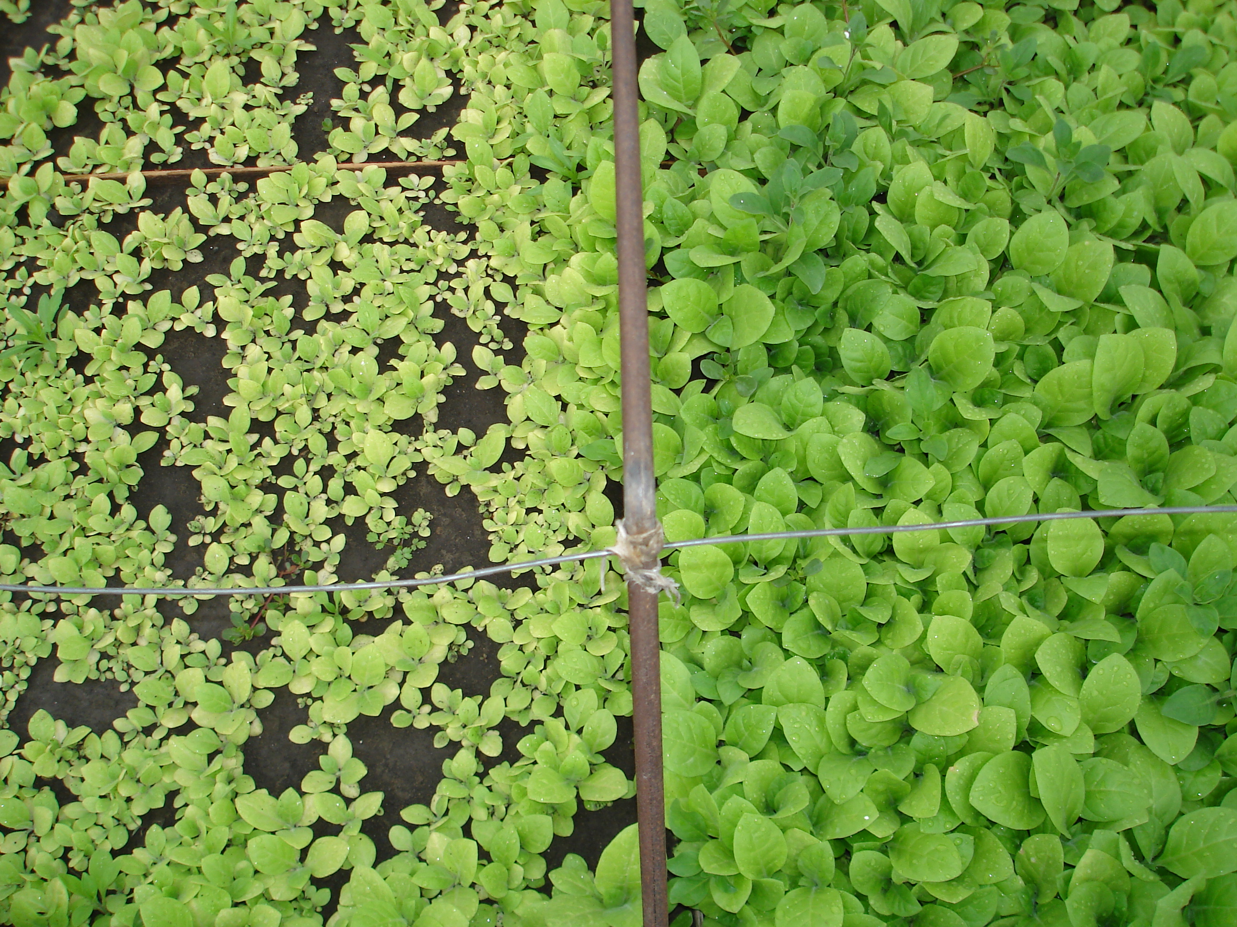
Контроль Акварин
Рис. 1. Состояние табачной рассады в фазу "ушки"

В полевой период при проведении трехкратной некорневой обработки растений табака в поле растворами комплексных удобрений – Спидфол Амино старт, Рексолин, Нутривант, Акварин и Аквадон установлено, что использование данных смесей в качестве дополнительного питания через листья оказало (в той или иной степени) положительное влияние на рост и развитие табака.
Лучшим среди испытанных удобрений по всем показателям роста и развития растений оказался Нутривант. При измерении средней высоты растений, проведённое в фазу начала цветения растений, определено, что на варианте с применением агрохимиката Нутривант растения имели среднюю высоту 79 см, на контрольных - 72 см. Положительный эффект от опрыскивания растений удобрениями отмечен уже в начальный период роста и сохранился и до конца уборки.
Площадь листа среднего яруса, показатель являющийся определяющим при формировании урожая табака, изменилась в сторону увеличения на всех вариантах с удобренными растениями. Однако на варианте с применением препарата Нутривант площадь листа несколько превышала остальные и составила 554 см², на контрольных растениях – 497 см².
По срокам наступления цветения табака так же выделился вариант с внесением удобрения Нутривант. По сравнению с контролем незначительная разница составила лишь 4% в сторону увеличения.
Отмеченные различия в росте и развитии растений табака отразилась и на его урожайности. Так, трёхкратная обработка растений табака (начиная с фазы укоренения рассады в поле) удобрениями Спидфол Амино Старт (в концентрации водного раствора 0,6%), Аквадон (1,0%), Рексолин (0,3%) и Нутривант (1%) обеспечила прибавку урожая на 2,9 ц/га; 3,1 ц/га; 3,4 ц/га и 4,4 ц/га соответственно.
Однокомпонентные удобрения, из которых складывается рекомендованная доза внесения для табака (N₆₀P₅₀K₁₀₀), при внесении в почву повысили урожайность культуры до 35,6 ц/га. Урожайность на контрольном варианте приблизилась к 33,2 ц/га.
Применение удобрений не повлияло на товарное качество табачного сырья. Выход высших товарных сортов по всем вариантам опыта составил 100%.
Таким образом, изученные современные комплексные удобрения, являются эффективным средством при выращивании рассады табака (исключение Рексолин). В случае необходимости исправления питательного режима в рассадный период лучшим удобрением выделен Акварин. В полевой период наибольшее положительное действие отмечено при использовании удобрения Нутривант.

Список литературы:
- Алёхин, С.Н. Методическое руководство по проведению полевых агротехнических опытов с табаком (Nicotiana tabacum L.) / С.Н. Алёхин, В.А. Саломатин, А.П. Исаев, В.П. Рудомаха, Т.В. Плотникова [и др.] – Краснодар, ГНУ ВНИИТТИ. – 2011. – 42 с.
- Рекомендации по возделыванию табака на Северном Кавказе. – Краснодар, 1985. – 64 с.
- Мохначев, И.Г. Методы анализа табака и табачного дыма / И.Г.Мохначев, В.П. Писклов, Н.А. Шерстяных [и др.] – Краснодар, 1976. – 83 с.
- Доспехов, Б.А. Методика полевого опыта / Б.А. Доспехов. – М.: Агропромиздат, 1985. – 351 с.

